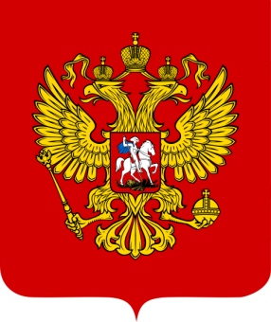
ПРАВИТЕЛЬСТВЕННАЯ
ТЕЛЕГРАММА

Ханты-Мансийск 16/04/2014

ПРАВИТЕЛЬСТВЕННАЯ ТЕЛЕГРАММА
игрокам и тренерскому штабу волейбольного клуба югра-самотлор

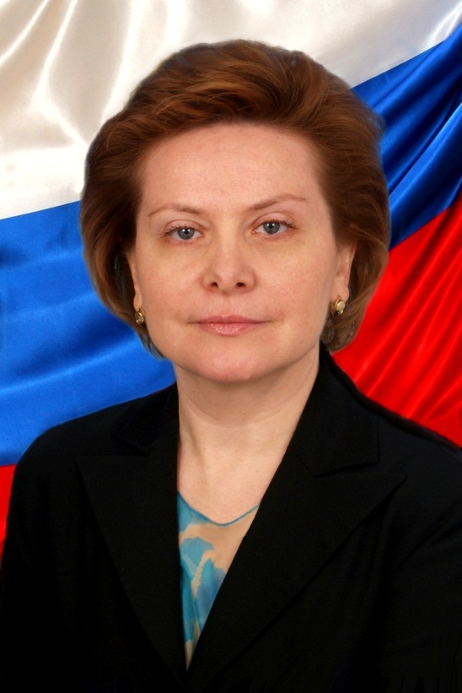
уважаемый алексей германович!
поздравляем вас, игроков и тренерский состав волейбольного клуба «Югра-самотлор» с блестящИм выходом в супер - лигу. это долгожданный успех, подаривший праздник болельщикам всего автономного округа. нижневартовский волейбол известен своими традициями. команда «югра-самотлор» дваЖды становилась бронзовым призером чемпионата россии, выигрывала национальный кубок, достойно выступала в решающих стадиях европейских турниров. выход в суперлигу стАВИт перед клубом новые задачи. выступая в одной из сильнейших лиг европы, вам предстоит соревноваться с лучшими командами россии. убеждена, что этот вызов укрепит ваш спортивный дух и откроет новую страницу победной истории клуба. желаю вам и в дальнейшем покорять новые турнирные вершины, приумножая славу югорского волейбола!

губернатор ханты-мансийского автономного округа – югры
Н.В. комарова

